***פרויקט - חלק א***

1) האפליקציה תהיה רשת חברתית בה יהיה אפשרות לעקוב אחרי משתמשים אחרים כדי לראות את מה שהם מפרסים או אחרי קהילות שונות, הקהילות האלו יכולות להיות עבור כל נושא כמו אמן שאתה מקשיב לו או עבור סדרת טלוויזיה שאתה נהנה לראות.

פוסטים שיפורסמו באפליקציה יכולים להיות פוסטים שהם רק כתב, הם יכולים להיות תמונות, או שהם יכולים להיות סרטונים.

לכל פוסט תהיה את האפשרות לעשות לו לייק להגיב עליו ולשתף אותו עם אחרים,

יהיה שלושה דפים עיקריים בו אפשר לראות את הפוסטים אשר מתאימים לך

הראשון – דף בו מופיעים כל הפוסטים מכל הקהילות והאנשים אחריהם אתה עוקב

השני – דף בו מופיעים פוסטים רק מהאנשים אחריהם אתה עוקב

השלישי – דף פור – יו אשר בו מופיעים פוסטים מכל רחבי האפליקציה שאנחנו חושבים שתאהב, ובהגדרות תוכל להחליט איזה סוג של פוסטים תרצה לראות לדוגמא תרצה לראות רק סרטונים ותמונות ולא פוסטים שהם רק כתב.

2)

א) היוזר הוא כל אחד אשר פותח משתמש באתר בעזרת האימייל שלו ומשתמש באתר בכל דרך שהיא.

ב) הצרכים הרלוונטים של היוזר שהאפליקציה מתבקשת למלא הם חיבור בין המשתמשים השונים המשתמשים באפליקציה, לחלוק את המחשבות של המשתמשים עם העוקבים שלהם ומציאת עוד אנשים אשר יש להם את אותם תחומי עניין בעזרת הקהילות השונות

ג) השירות שהאפליקציה מתכננת לתת ליוזר היא תקשרות והאפשרות להישאר מחובר אם החברים המשפחה ושאר העולם דרך אותן הקהילות שאליהן אתה יכול להצטרף דרך אותם פוסטים שיכולים להיות תמונות וסרטונים.

ד) התהליך המדויק שמאפשר את השירות הוא כניסה לאתר דרך לינק ויצירת חשבון באתר, אחר כך החשבון החדש נרשם בבסיס הנתונים שלנו וצריך לאשר שכל תהליך הרישום נעשה בהצלחה לדוגמא שלא קיים משתמש עם אותו שם משתמש או שלא קיים כבר משתמש עם אותו האימייל שעכשיו מנסים להירשם איתו.

לאחר מכן כל אחד עוקב אחרי מי שהוא רוצה זה יכול להיות חברים משפחה או כל אחד אחר ובנוסף הוא יכול להצטרף לקהילות שהכי מתחברות אליו ודרך זה להתחבר ולהכיר אנשים חדשים וכל זה בעזרת אותם הפוסטים שיכולים להיות הכל מפוסט שרק כתב ועד סרטון שלם.

ה) התוכן הנדרש על מנת לספק את השירות יהיה בעצם התוכן שהיוזרים יוצרים לעצמם מפני שזוהי רשת חברתית בה כל אחד מפרסם את מה שהוא רוצה ואנשים יכולים לעקוב אחריו לתת לייק ולשתף פוסטים עם אנשים אחרים התוכן הוא אותם הפוסטים שמשתמשי האתר מפרסים זה יכול להיות בקהילות השונות או סתם ככה.

ו)

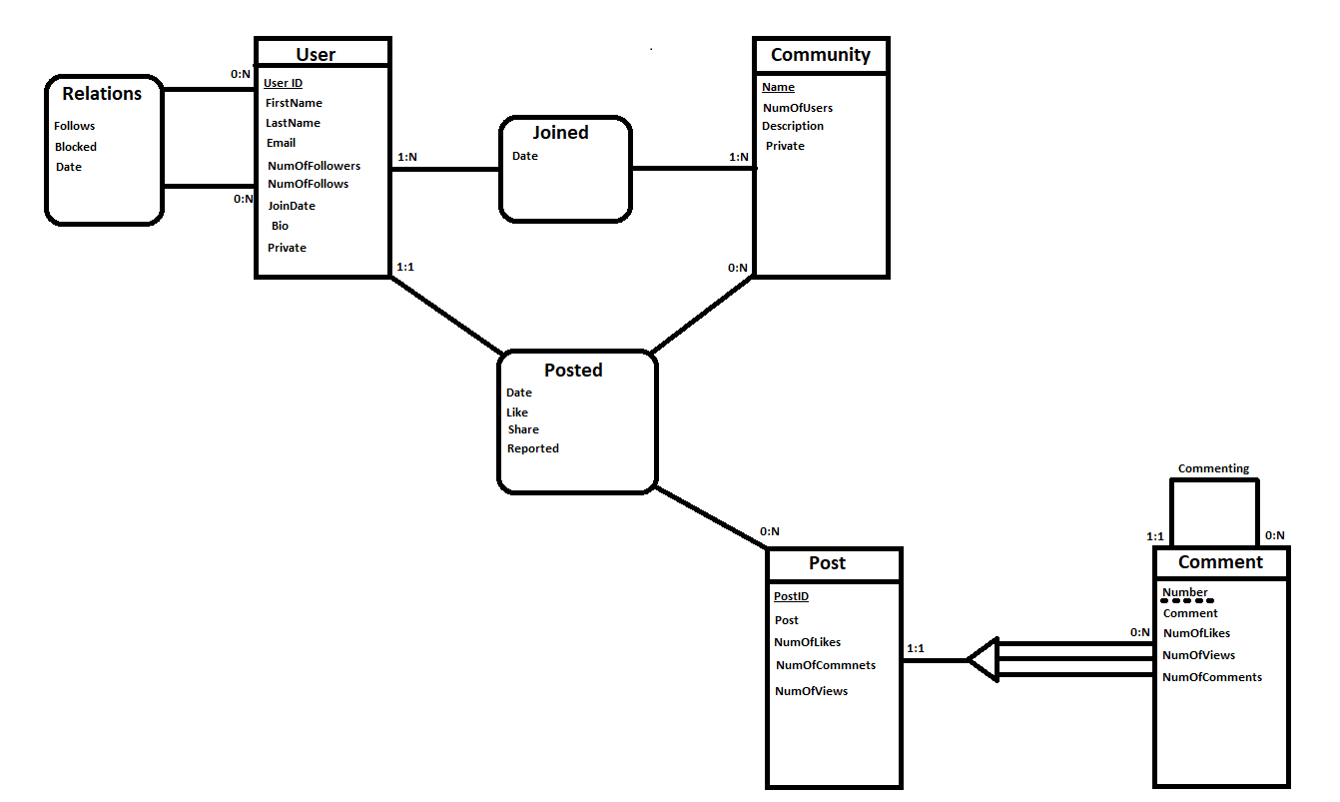

**USERS (UserID, FirstName, LastName, Email, NumOfFollowers, NumOfFollows, JoinDate, Bio, Private)**

**COMMUNITIES (Name, NumOfUsers, Description, Private)**

**POSTS (PostID, Post, NumOfLikes, NumOfComments, NumOfViews)**

**COMMENTS (PostID (POSTS), Number, Comment, NumOfLikes, NumOfViews, NumOfComments)**

**JOINED (UserID (USERS), Name (COMMUNITIES), Date)**

**POSTED (PostID (POSTS), UserID (USERS), Name (COMMUNITIES), Date, Like, Share, Reported)**

**RELATIONS )UserID1 (USERS), UserID2 (USERS), Follows, Blocked, Date)**

3)

א) הרושם שהאפליקציה מבקשת להותיר על המשתמשים היא דבר ראשון חדשנות כי אני לא חושב שיש אפליקציה שמשלבת קהילות ובעזרתן למצוא את האנשים שאחריהם אתה רוצה לעקוב או להמשיך ולהישאר באותן הקהילות

הרושם השני הוא ידידותיות, איננו רוצים שהאפליקציה תהיה מסובכת והמשתמש יעזוב לכן אלינו ליצור אפליקציה יותר פשוטה שתמשוך קהל מכל הגילאים

והרושם השלישי הוא

ב) הולכים להיות שני מצבים מצב אור ומצב חושך במצב אור הרקע יהיה לבן והכתב יהיה שחור ובמצב חושך הרקע יהיה שחור והכתב יהיה לבן אך כאשר אתה נמצא באחד מהמקומות הראשיים הכפתור שאתה לוחץ עליו כדי להגיע יהפוך לצבע שאתה בוחר בהגדרות לדוגמא כאשר אתה תהיה בדף הראשי הכפתור שלוקח אותך לדף הראשי יהיה בצבע שאתה בוחר כמו ירוק הפונט בכל האתר יהיה אריאל מפני שאנו רוצים שהאפליקציה תהיה ידידותית למשתמש ולא תרגיש יותר מדי רשמית

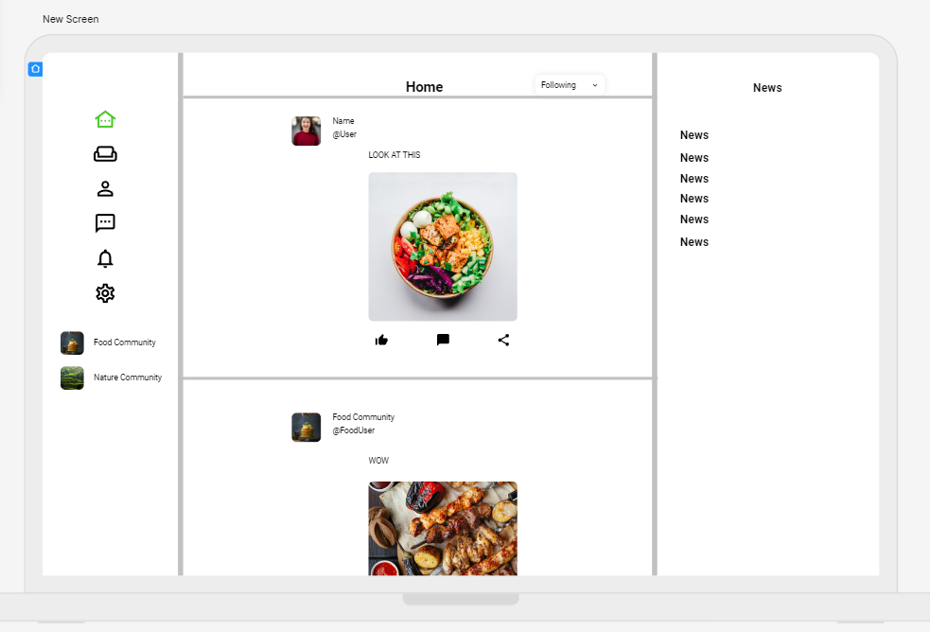4)

בעמוד הראשי יהיה שלושה עמודים שונים איפה שרשום פולווינג ליד הום, דף של האנשים והקהילות אחריהן אתה עוקב דף שהוא רק עבור האנשים שאתה עוקב ולא הקבילות ודף פור יו אך העיצוב של כולם יראה אותו הדבר

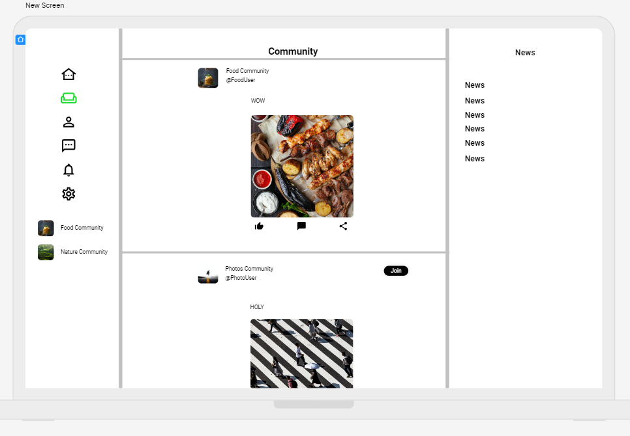

כך יראה חלון הקהילות זה יראה לך פוסטים מכל מני קהילות ובמקרה שאתה לא נמצא שם יופיע כפתור גואין על הפוסט

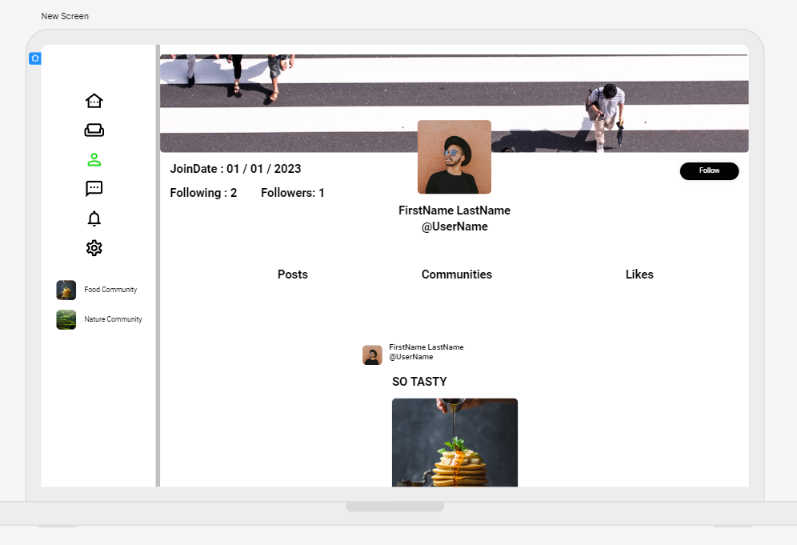חלון הפרופיל של היוזר

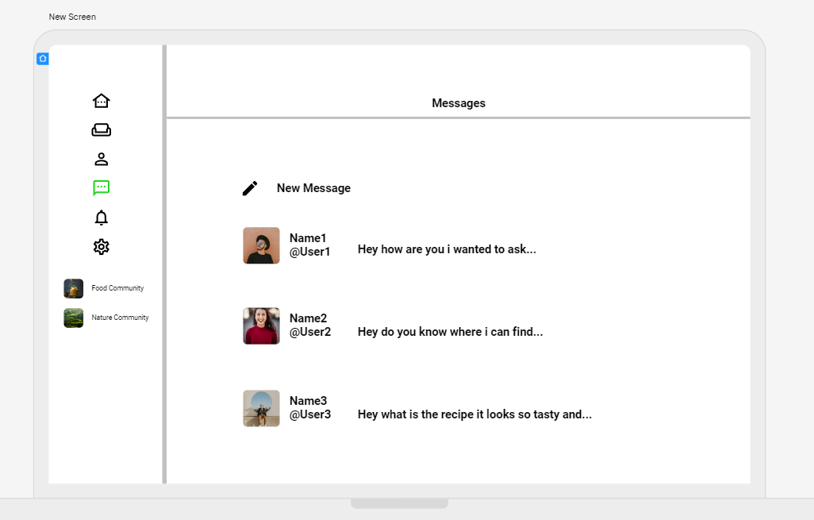

חלון הודעות אישיות שאפשר לשלוח אחד לשני

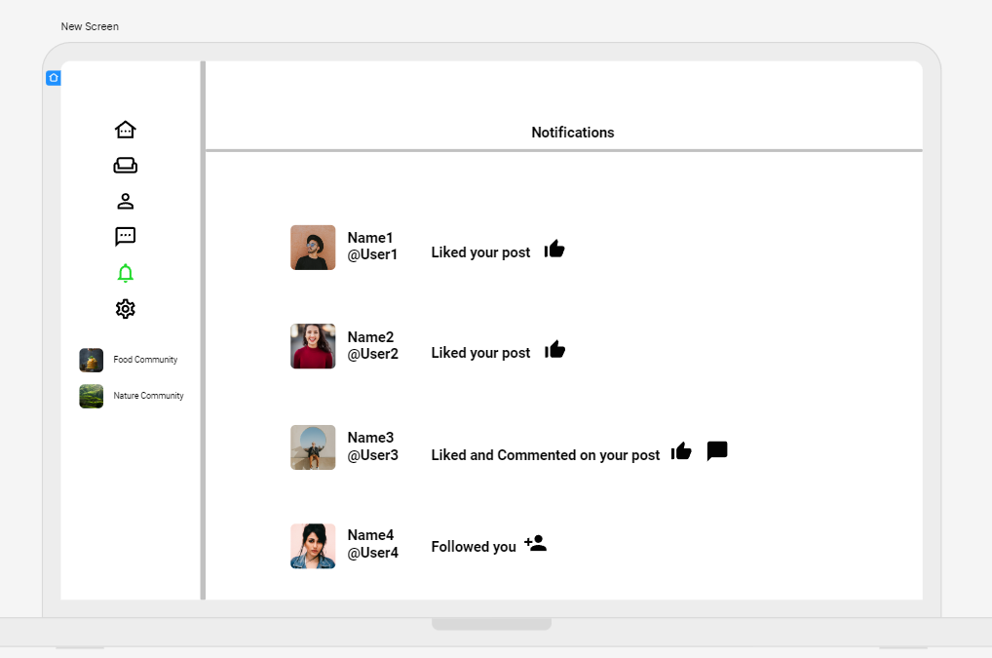

חלון ההתראות פה אפשר לראות מי עקב אחרייך מי עשה לייק לפוסטים שלך ומי הגיב לך עליהם